Thaise salade met ananas
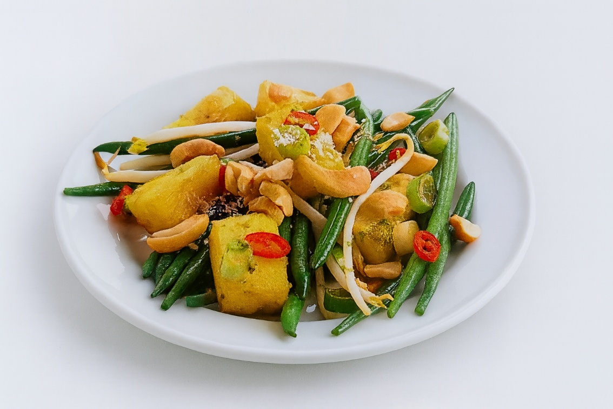

Ingrediënten: (voor 4 personen)
- 150 g haricots verts 2 el ketjap asin
- 2 el donkere basterdsuiker Geraspte schil van 1 limoen
- 1 blik ananasstukjes 1 rode peper, in dunne ringetjes
- 3 bosuitjes, in ringetjes 100 g taugé
- 5 el gemalen kokos 40 g cashewnoten ongezouten, grof gehakt

Bereiding:
- Kook de haricots verts 5 minuten in water met zout. Spoel ze af in een vergiet met koud water en laat ze uitlekken.
- Breng de ketjap, basterdsuiker en limoenschil aan de kook. Laat het mengsel 1 minuut koken en zet het vuur uit.
- Meng de haricots verts met de ananas, rode peper, bosuitjes, taugé en het ingekookte sausje.
- Strooi de gemalen kokos en cashewnoten erover.
- Schep de salade aan tafel om.

